Test 8:

- Nová šablona pro Dodavatelskou objednávku - pro obj s cenou pod 50.000 bez DPH
- Bez spodního rámečku

- Nákladový okruh – navázat – nefunguje

- Datum: chybná hláška a kontrola – datum účinnosti musí být rovno nebo vyšší než datum uzavření

- Záznam uložen s chybným datem rok 2050) Chybí kontrola na Datum uzavření (aktuální rok max + 1)
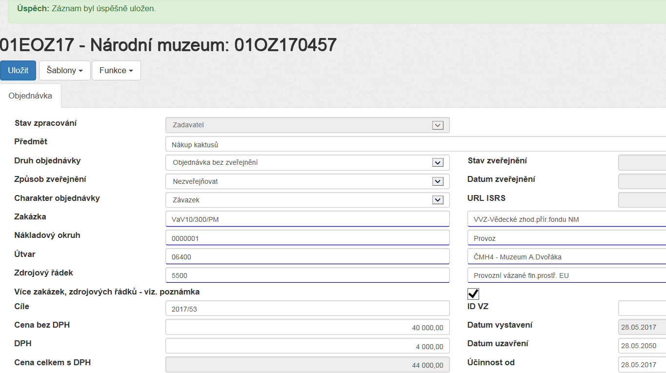

- Zdrojový řádek je třeba odstranit z dynamických vztahů – podařilo se zadat nový se zcela jiným kódem viz ukázka
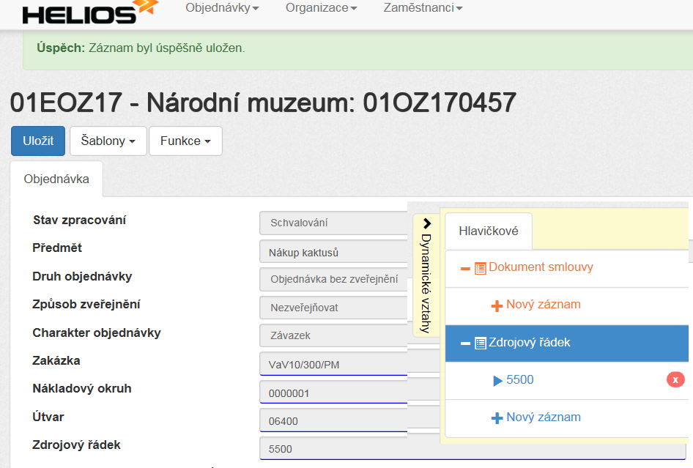

- Doplnit datum akceptace – do šablony zveřejnění
po vyplnění položky “datum uzavření“ a fci „akceptováno“ - přenést automaticky datum do šablony

- Objednávka ke zveřejnění - chybí v dynamickém vztahu
